陕西省宝鸡中学2012届高三上学期第二次月考
生 物
说明：1、本试题分Ⅰ、Ⅱ两卷，第Ⅰ卷的答案要涂到答题卡上，第Ⅰ卷不交；
2、全卷共两大题54小题，满分120分，100分钟完卷。
第Ⅰ卷（共80分）
一、单项选择题：（50小题，1—20小题每小题1分；21—50小题每小题2分，共80分）
1．下列关于组成细胞有机物的描述中，正确的是： （ ）
A．组成蛋白质的氨基酸都有一个氨基或一个羧基
B．纤维素和果胶是组成大肠杆菌细胞壁的主要成分
C．质量相同的糖类、脂肪和蛋白质氧化分解释放的能量是相同的
D．细胞核内的核酸可能含有尿嘧啶，细胞质中的核酸可能含有胸腺嘧啶
2．下列关于生物试剂的选择、使用或使用结果的叙述正确的是： （ ）
A．用双缩脲试剂鉴定蛋白质时，需将NaOH溶液和CuSO4溶液混匀后使用
B．叶绿体色素提取时加入Si02是为了防止叶绿体色素被破坏
C．用苏丹Ⅲ鉴定含油多的植物组织时，显微镜下可见染成橘黄色的颗粒
D．判断酵母菌是否进行酒精发酵可选择斐林试剂，不能选择碘液
3．下列图中动植物糖类、脂质的分类与比较正确的是： （ ）
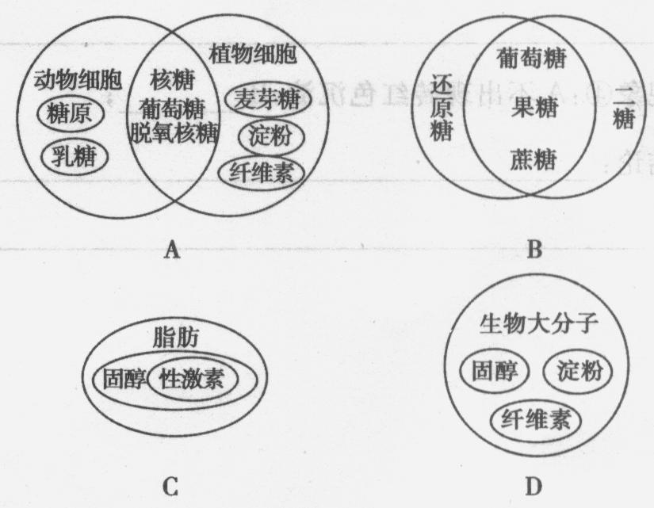

4．右图表示不同化学元素所组成的化合物，以下说法不正确的是： （ ）
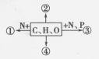
A．若图中①为某种大分子的组成单位，则①最可能是氨基酸
B．若②是良好的储能物质，则②是脂肪
C．若③为大分子物质，且能储存遗传信息，则③一定是DNA
D．若④主要在人体肝脏和肌肉内合成，则④最可能是糖原
5．下列与水有关的叙述中，正确的是： （ ）
A．细胞有氧呼吸过程的第三阶段，既有水的生成，又有水的分解
B．人体由于花粉过敏，使血管壁通透性降低，水分大量积累在细胞间隙，导致组织水肿
C．种子收获后，晒干过程中散失的水分是结合水
D．如果白天用含18O的水浇花草，周围空气中的H20、02和C02中都可能检测出180
6．下图四种化合物的化学组成中，对圆圈中所对应部分名称的描述正确的是： （ ）
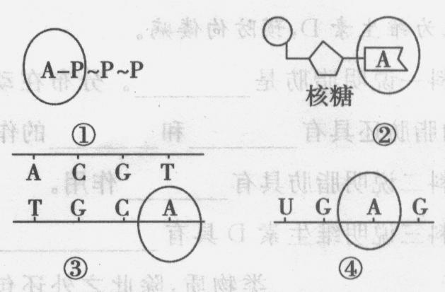

A．①腺嘌呤脱氧核苷酸 B．②腺苷
C．③腺嘌呤 D．①和④都是腺嘌呤核糖核苷酸
7．下列实例中，与植物细胞呼吸强度变化有关的是: （ ）
A．水稻白天对K+和对Ca2+的吸收有差异
B．番茄白天和夜晚对Ca2+的吸收量有差异
C．小麦白天和夜晚的吸水量有差异
D．甘蔗吸收P043—的量与水稻吸收P043—的量有差异
8．下列有关细胞结构和功能的叙述，错误的是： （ ）
A．构成细胞膜的磷脂分子和蛋白质分子大多数是可以运动的
B．溶酶体是细胞内的“消化车间”，只存在于动物细胞中
C．消化道和呼吸道上皮细胞表面的糖蛋白有保护和润滑作用
D．能将无机物转化成有机物的细胞不一定含有叶绿体
9．下列关于生物膜的叙述，不正确的是： （ ）
A．膜的流动性是细胞生物膜相互转化的基础
B．细胞完成分化以后，其细胞膜的通透性保持稳定不变
C．激素作用的靶细胞通过细胞膜表面的分子识别激素
D．分泌蛋白质合成越旺盛的细胞，其高尔基体膜成分的更新速度越快
10．下列叙述错误的是： （ ）
A．植物细胞都有液泡和叶绿体，但没有中心体
B．正在分裂的根尖分生区细胞内没有大液泡和叶绿体，但有较多的线粒体和高尔基体
C．高倍显微镜下的成熟植物细胞，不可能观察到细胞膜的亚显微结构
D．许多果实、花瓣的颜色是由液泡中的色素决定的
11．ATP是细胞内流通着的“能量货币”。下列关于ATP的说法中，错误的是： （ ）
①参与ATP形成的元素包括C、H、O、N、P ②ATP的生成与水解分别与细胞内的吸能与放能反应相联系 ③1mol的葡萄糖完全氧化分解释放的能量大部分储藏在ATP中 ④ATP是各种活细胞内普遍存在的一种高能磷酸化合物
A．②③ B．②④ C．①③ D．①④
12．细胞核和细胞质在个体发育中的相互作用不能表现在： （ ）
A．细胞核通过mRNA决定细胞质中蛋白质的合成
B．细胞质为细胞核的代谢提供酶、ATP和原料
C．细胞核是遗传和代谢的控制中心，但必须通过细胞质才能实现
D．细胞质中的基因决定着细胞核中基因的选择性表达
13．人体活细胞内不会发生的物质变化是： （ ）
A．葡萄糖氧化分解为CO2和水 B．淀粉在淀粉酶的作用下水解为麦芽糖
C．氨基酸合成为多肽 D．自由水转变为结合水
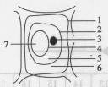
14．如右图所示是某同学用紫色洋葱鳞片叶的外表皮
做“植物细胞的质壁分离及复原”的实验中所观察到
的细胞图，下列叙述正确的是: （ ）
A．图中1、2、6组成了细胞的原生质层
B．图中1是细胞壁，6中充满了蔗糖溶液
C．图中细胞处于质壁分离状态，此时6处的浓度一定大于7处的浓度
D．图中7是细胞液，在细胞发生质壁分离过程中，其颜色逐渐变浅
15．提取和分离叶绿俸中色素的实验中，正确的操作顺序应该是: （ ）
A．进行纸层析--一制取滤液——在滤纸条上画线——将实验材料研磨
B．制取滤液——进行纸层析——在滤纸条上画线——取滤液—一再划线
C．将实验材料剪碎、研磨——在滤纸条上画线——制取滤液——进行纸层析
D．将实验材料剪碎、研磨——制取滤液——在滤纸条上画线——进行纸层析
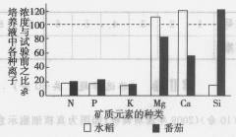
16．用完全培养液在两个相同的容器内分别
培养水稻和番茄苗，假设两植物的吸水速率
相同，一段时间后，测定培养液中各种离子，
与试验开始时各种离子浓度之比如图所示：
该试验的结果不能说明： （ ）
A．植物对离子的吸收有选择性
B．水稻吸收Si的载体多
C．植物对离子的吸收与溶液中离子的浓度有关
D．植物根对水分的吸收和对矿质元素的吸收是两个相对独立的过程
17．在30％的蔗糖溶液中，不会发生质壁分离的一组细胞是： （ ）
①洋葱根尖生长点细胞 ②人的口腔上皮细胞 ③洋葱表皮细胞
④干种子细胞 ⑤蛙卵细胞 ⑥洋葱根毛细胞
A．①③④⑤ B．①②④⑤ C．①③④⑥ D．②③④⑤ ．
18．科学家用含3H标记的亮氨酸的培养液培养豚鼠的胰腺腺泡细胞，下表为在腺泡细胞几种结构中最早检测到放射性的时间表。下列叙述中正确的是: （ ）
细胞结构 | 附有核糖体的内质网 | 高尔基体 | 靠近细胞膜的囊泡
时间／min | 3 | 17 | 117
A．形成分泌蛋白的多肽最早在内质网内合成
B．这个实验说明生物膜系统在结构和功能上有直接联系
C．高尔基体具有转运分泌蛋白的作用
D．靠近细胞膜的囊泡由内质网产生
19．某同学通过实验发现，同样条件下a淀粉酶在35℃时的催化效率不如唾液淀粉酶高。该同学想就这一问题做进一步探究实验，下列哪一项探究课题最合理: （ ）
A．温度对a淀粉酶活性的影响 B．pH对a淀粉酶活性的影响
C．淀粉对a淀粉酶活性的影响 D．a淀粉酶的浓度对催化效率的影响曲线
20．施用农家肥能促进植物生长，其原理是通过微生物的分解作用能够： （ ）
①增加二氧化碳浓度，提高光能利用率 ②直接为植物的根提供ATP，保证能源
③为植物提供葡萄糖，促进淀粉合成 ④提供无机盐离子，保证植物的生长发育
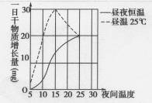
A．①② B．②③ C．①④ D．②④
21．右图表示某植物生长与温度的关系，由图可知:（ ）
A．昼温为25℃时，植物生长最快的夜间温度是15℃
B．夜间温度为5℃时，一昼夜该植物没有有机物积累
C．昼夜温度均为25℃时，该植物利用的C02量与昼温
25℃夜温10℃时相等
D．若处于恒定温度温室内，当室温低于12．5℃时，
植物将停止生长
22．下列各项应用中，主要是利用细胞呼吸原理的是: （ ）
①手指受伤时，选择透气的消毒纱布包扎 ②稻田定期排水
利用葡萄、粮食和酵母菌制酒 ④光下适当增加作物环境中二氧化碳的浓度
A．①②③④ B．①②③ C．②③④ D．①③④
23．下图表示植物生理作用与环境因素之间的关系。下列叙述不正确的是: （ ）
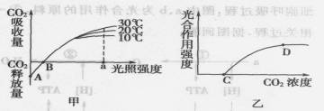

A．甲图中B点表示光合作用强度与呼吸作用强度相等，处于A点时植物进行的生理活动是呼吸作用
B．光照强度为a时，不同温度情况下C02吸收量不同，其原因是不同温度条件下，酶的活性不同，导致光合作用强度不同
C．乙图中曲线CD段说明在一定范围内，随着C02浓度的升高，光合作用逐渐加强；D点之后，影响光合作用强度的因素只有光照强度和温度
D．要提高农作物的产量，除注意提供上述环境因素外，还必须保证水和无机盐的供应
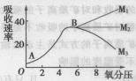
24．右图为番茄根细胞对K+ 的吸收速率和氧分压的
关系图，分析此图信息，下列说法不正确的是：（ ）
A．图中A、B两处用于根代谢活动的酶有所不同
B．氧分压为8时，AB曲线将演变为M2曲线
C．A B段，ATP是限制根细胞对K+ 吸收速率的主要因素
D．在B点以后，通过中耕松土可进一步促进根细胞对K+ 的吸收而表现为M1
25．下图表示从鸡的血液中制备核糖体的大致过程，对该过程的叙述，不正确的是： （ ）
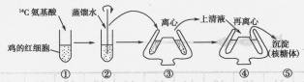

A．该过程应用了渗透作用原理、同位素示踪法、离心法、纸层析法
B．步骤①加入用14C标记的氨基酸的目的是为了在步骤⑤中检测核糖体
C．步骤②的目的是破坏细胞膜 D．步骤③、④的离心速度不同
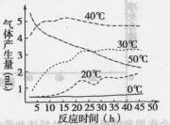
26．如图表示不同温度下酵母菌发酵时气体产生量
与反应时间的关系。据图可知:（ ）
①有多种酶参与
②最适pH是7
③最适温度是40℃
④50℃时酶活性逐渐降低，甚至失活 ⑤0℃时酶逐渐失活
⑥一定范围内，随温度的升高，酶的活性逐渐升高
A．①②③ B．②⑤⑥ C．③④⑥ D．②④⑤
27．抽除叶片中的空气后，将叶片放入盛有新制的冷开水的三角瓶中，研究环境因子对光合作用的影响。下表4组中可以说明C02对光合作用影响的是 ： （ ）
A．1号
l | 光照 | 20℃水浴 | 新制的冷开水
2 | 厚纸遮光 | 20℃水浴 | 加少许NaHC03粉末
3 | 光照 | 冰水降温 | 加少许NaHC03粉末
4 | 光照 | 20℃水浴 | 加少许NaHC03粉末
B．2号和4号
C．1号和4号
D．3号和4号

28．下列有关植物生理的叙述，正确的是 （ ）
A．水果贮藏在完全无氧的环境中，可将损失减小到最低程度
B．秋季植物叶片变黄后主要以叶黄素进行光能的转换
C．连续阴雨天影响了番茄的正常受粉，可喷洒高浓度的生长素类似物溶液防止减产
D．在多云天气给大棚栽培的绿色植物人工补充光能也能提高产量
29．在环境中C02浓度一定、温度适宜的情况下，测定植物叶片在不同光照条件下C02的吸收或释放量，结果如下表：（表中负值表示C02释放，正值表示C02吸收） 下列选项中正确的是:
光照强度（klx） | 2．O | 4．0 | 6．0 | 8．O | 9．O | 10．0
C02[㎎／（100 cm2．h）] | -2．O | 2．0 | 6．0 | 10．O | 12．0 | 12．O

A．光照强度在8．0～9．0 klx之间时，细胞内合成ATP的速率不变
B．光照强度在2．0 klx时，细胞内不进行光合作用
C．光照强度在8．0 klx时，细胞既吸收二氧化碳又吸收氧气
D．超过9 klx时，光合作用速率不再增加，主要是受外界C02浓度的制约
30．Na+一K+泵由4个亚基（多肽）组成，其中一个亚基向着细胞质的一面有一个ATP结合位点和三个Na+结合位点，外表面有两个K+结合位点。这一过程利用ATP供能，将Na+从细胞内逆浓度梯度排出，将K+从细胞外逆浓度梯度运入。对此过程的不正确说法是： （ ）
A．Na+和K+出入细胞是主动运输的过程 B．说明细胞膜具有一定的流动性
C．Na+一K+泵是一个可同时反向转运两种离子的载体蛋白，该过程与细胞膜的选择透过性无关
D．这一过程可能会造成细胞膜内外产生电位差
31．下列关于高温、高湿条件下种子寿命短的原因，说法错误的是： （ ）
A．种子细胞呼吸强，大量消耗种子中储藏的养分
B．种子细胞呼吸强，产生大量H20，正反馈调节细胞呼吸
C．种子细胞呼吸强，放出较多能量，产生高温，使酶的活性逐渐增强
D．种子表面微生物繁殖快，加快有机物分解，产生毒素毒害胚
32．下列关于组成生命的化学物质中，说法不正确的是： （ ）
A．碳是生命的核心元素，所以在活细胞中含量最多
B．分解脂肪比分解等量糖类物质需要消耗更多的氧气
C．组成羽毛、肌肉、头发的主要成分是蛋白质，这些蛋白质称为结构蛋白
D．多糖、蛋白质、核酸等物质形成过程中要脱去水分子
33．下图为家族性高胆固醇血症病因示意图。对这一图示的叙述错误的是：
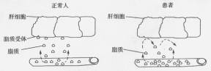

A．患者肝细胞中胆固醇水平很高
B．该病可能引发血管硬化等心血管疾病
C．该病的直接病因是患者肝细胞膜上的脂质受体有缺失
D．该病的根本原因是基因突变导致遗传信息发生了改变
34．．下列结构和物质中，原核生物细胞和真核生物细胞中都存在的是： （ ）
①核膜 ②核糖体 ③高尔基体 ④ATP合成酶 ⑤细胞膜 ⑥RNA聚合酶 ⑦DNA解旋酶
A．①②④⑤⑦ B．②④⑤⑥⑦ C．②③④⑤⑦ D．②③④⑥⑦
35．下列有关说法正确的是 （ ）
A．病毒体内的遗传物质彻底水解后可得到脱氧核糖、磷酸和含氮碱基
B．蓝藻细胞内具有完整的生物膜系统，且能进行光合作用
C．原核生物的遗传物质可能是DNA或RNA
D．原核生物中既有生产者，也有消费者和分解者
36．下列关于氨基酸和蛋白质的叙述，错误的是： （ ）
A．甲硫氨酸的R基是 —CH2—CH2一S—CH3，则它的分子式是C5H1102NS
B．酪氨酸几乎不溶于水，而精氨酸易溶于水，这种差异是由于二者的R基不同
C．n个氨基酸共有m个氨基，则这些氨基酸缩合成的一个多肽中的氨基数必为m－n
D．甜味肽的分子式为C13H16O5N2，则甜味肽一定是一种二肽
37．下列（如图）能正确表示细胞膜结构的是： （ ）
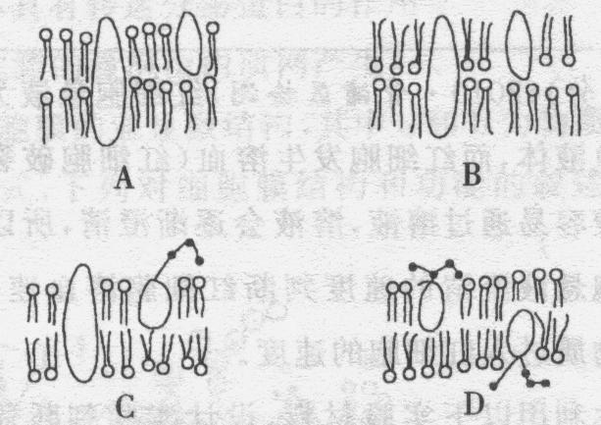

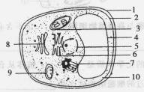
38．如右图为电子显微镜视野中观察到的某真核细胞，
下列有关叙述正确的是： （ ）
A．9的膜组成成分有蛋白质、脂质和大量糖类
B．6上有能生成8的膜，说明两者化学组成完全相同
C．呼吸酶的合成必须经由6然后到8这种结构
D．图中属于生物膜系统的是2、3、4、5、6、8、9
39．下面是某蛋白质的肽链结构示意图（其中数字为氨基酸序号）及部分肽链放大图，请据图判断下列叙述中正确的是： （ ）
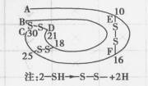
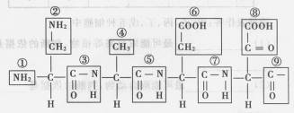

A．该蛋白质中含有两条肽链，52个肽键
B．图乙中含有的R基是①②④⑥⑧
C．从图乙可推知该蛋白质至少含有4个游离的羧基
D．控制该蛋白质合成的mRNA中最多含有51个密码子
40．下列关于细胞结构成分的描述中，正确的是： （ ）
A．区分一个细胞是动物细胞还是植物细胞，最可靠的方法是检查它是否具有中心体
B．生物体内的多糖都是能源物质，且都储存于细胞内
C．需氧型生物的细胞都以线粒体作为产能的“动力工厂”
D．细菌、真菌都以核糖体作为“生产蛋白质的机器”
41．下图为渗透作用实验，开始时如图（甲）所示，A代表清水，B、C代表蔗糖溶液，过一段时间后结果如图（乙）所示，漏斗管内液面不再变化，h1、h2表示漏斗管内液面与清水的液面差。下列说法错误的是: （ ）
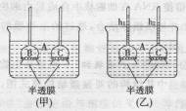

A．图（甲）中B的浓度一定大于C的浓度
B．图（乙）中B的浓度一定等于C的浓度
C．图（甲）中A中水分子扩散到B的速度大于A中水分子扩散到C的速度
D．图（乙）中A中水分子扩散到B的速度等于B中水分扩散到A的速度
42．在培养酵母菌的瓶内测得消耗葡萄糖的摩尔数与产生的酒精摩尔数之比是2:3，由此可以估算出氧气的消耗量与二氧化碳的产生量之比为: （ ）
A．1：1 B．1：2 C．2：3 D．3：4
43．下列哪项符合对叶绿体和线粒体结构和功能的准确理解： （ ）
A．叶绿体中可发生CO₂ C₃ C₆H₁₂0₆过程，线粒体中可发生C₆H₁₂O₆ C₃ C0₂过程
B．ATP的[H]在叶绿体中随水的分解而产生，在线粒体中随水的生成而产生
C．光能转变成化学能发生在叶绿体中，化学能转变成光能发生在线粒体中
D．都具有较大膜面积和复杂的酶系统，有利于新陈代谢高效而有序地进行
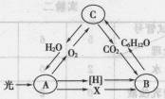
44．下图为绿色植物体内某些代谢过程中物质变化的
示意图，A、B、C分别表示不同代谢过程。以下表达
正确的是: （ ）
A．B在线粒体的基质中进行
B．A过程产生的02用于C过程的第一阶段
C．B过程实现ATP中的化学能转变为有机物中的化学能
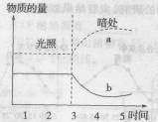
D．X代表的物质从叶绿体的基质移向叶绿体的类囊体薄膜运输
45同一植物在不同条件下进行光合作用时，有关中间
产物的量的变化情况。下列判断中，正确的是：
A．曲线a可表示五碳化合物量的变化
B．曲线a可表示还原氢量的变化
C．曲线b可表示三磷酸腺苷量的变化
D．曲线b可表示三碳化合物量的变化
46．．组成生物体的化学元素在生物体中起重要作用，下列几种元素与光合作用的关系叙述中正确的是： （ ）
A．C是组成碳水化合物的基本元素，在光合作用中C元素从CO2经C3、C5形成（CH20）
B．N是叶绿素的组成部分，没有N植物就不能进行光合作用
C．O是构成有机物的基本元素之一，光合作用制造的有机物中的氧来自H2O
D．P是构成ATP的必需元素，光合作用中光反应和暗反应过程中都有ATP的合成
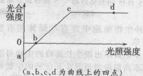
47．如图表示大田小麦叶片的光合作用强度与
光照强度的关系。下列有关叙述错误的是：（ ）
A．b点表示植物的净光合强度为0
B．a点的总光合强度为0，不进行光合作用
C．若提高大气中CO2浓度，b点的值可能右移
D．ab段的限制因子是光照强度
48．在沂河中选取生长旺盛的栅藻（单细胞绿藻）、水绵（多细胞绿藻）、菹草（高等植物）、颤藻（蓝藻），在人工控制的条件下，进行有关光合作用的研究，实验结果如图所示。有关叙述不正确的是： （ ）
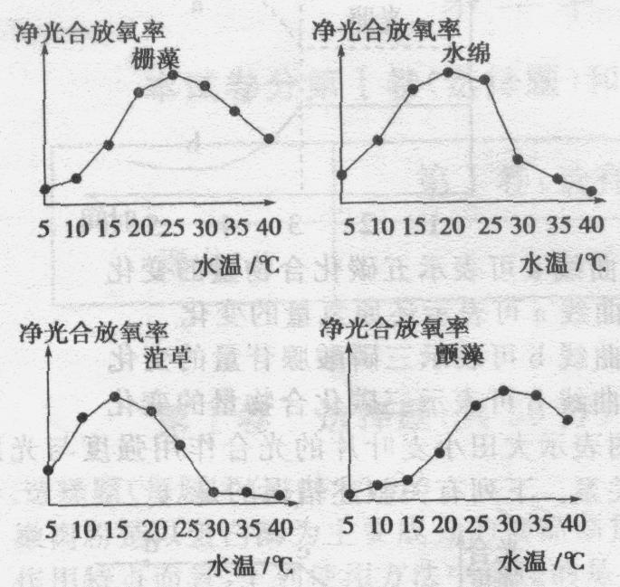

A．4种生物细胞中含有叶绿体的有栅藻、水绵和菹草
B．一年中最早出现生长高峰的生物可能是菹草
C．4种生物光合作用的最适温度不同
D．夏季高温阶段最具生长优势的生物可能是栅藻
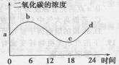
49．某生物研究小组对栽培在密闭玻璃温室中的植物进行研究，用红外线测量仪对室内空气中的CO2含量进行24小时测定，并绘制了温室内的C02浓度与时间关系的曲线（如图）。根据曲线所得到的结论是： （ ）
A．光合速率等于呼吸速率的是b和c
B．光合速率最大的是b点，最小的是c点
C．bc段下降是由于光照强度逐渐减弱所致
D．ab段上升表示呼吸速率逐渐增强
50．右图所示无机物转变成有机物的两个过程，
下列叙述哪项不正确：（ ）
A．进行上述过程的生物在生态系统中都是生产者
B．二者虽都产生ATP和NADPH，但能量的来源不相同
C．进行图一过程的细胞都具有叶绿体，进行图二过程的生物都是原核生物
D．图一、图二所示过程，实现了碳元素由无机环境进入生物群落

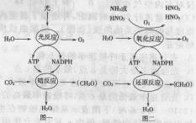

第Ⅱ卷（共40分）
二、非选择题：
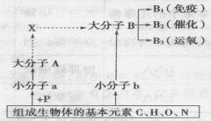
51．（10分）如图表示人体内几种化学元素和化合物的相互关系，其中a、b表示有机小分子物质，A、B、x代表有机大分子物质，虚线表示遗传信息的流动方向。请据图分析回答：

（1） 小分子b的结构通式可表示为 。
（2）B可分为B1、B2、B3等多种，其原因是：从b分析是由于 ；从A分析是因为 。B2在催化生物体内的生化反应时所具有的特性是 和 。
（3） A分子中控制B3合成的有关片段在人体的肝细胞中是否存在? 。原因是 。
（4）B3是由574个氨基酸，4条肽链组成的，在形成1分子B3的过程中，共脱去 个水分子。
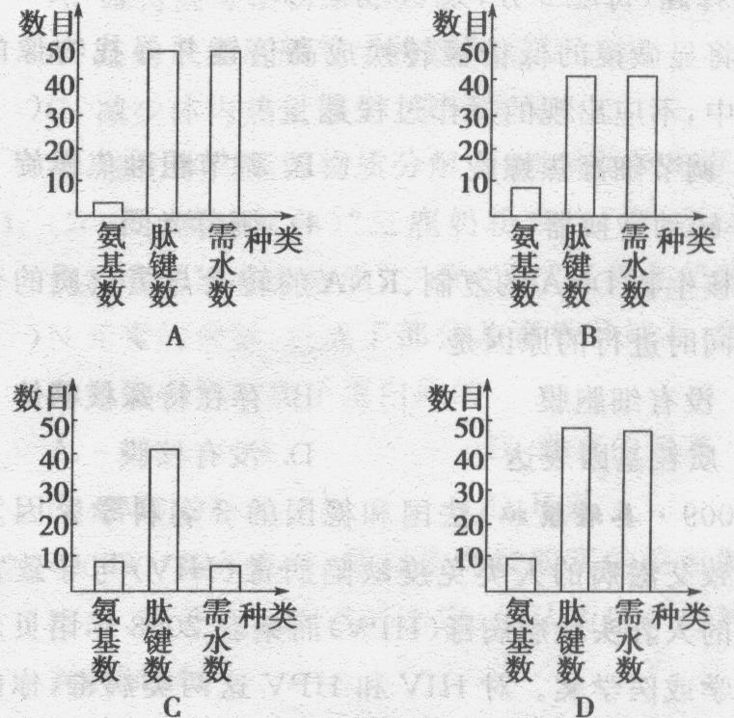
（5）某蛋白质由51个氨基酸组成，如果用肽酶将其分解成1个二肽、2个五肽、3个六肽、3个七肽，则这些短肽的氨基总数的最小值、肽键总数、分解成这些小分子肽所需水分子总数依次是

（6）19世纪，世界上很多著名的科学家试图通过研碎胰腺的方法来获得其中的胰岛素，但都没有获得成功，后来有科学家通过结扎胰管让胰腺退化然后单独研碎胰岛的方法成功获得了其中的胰岛素。分析失败的原因，最可能的是
52．（8分）桃果实成熟后，如果软化快，耐贮运性就会差。下图表示常温下A、B两个品种桃果实成熟后硬度等变化的实验结果。据图回答：
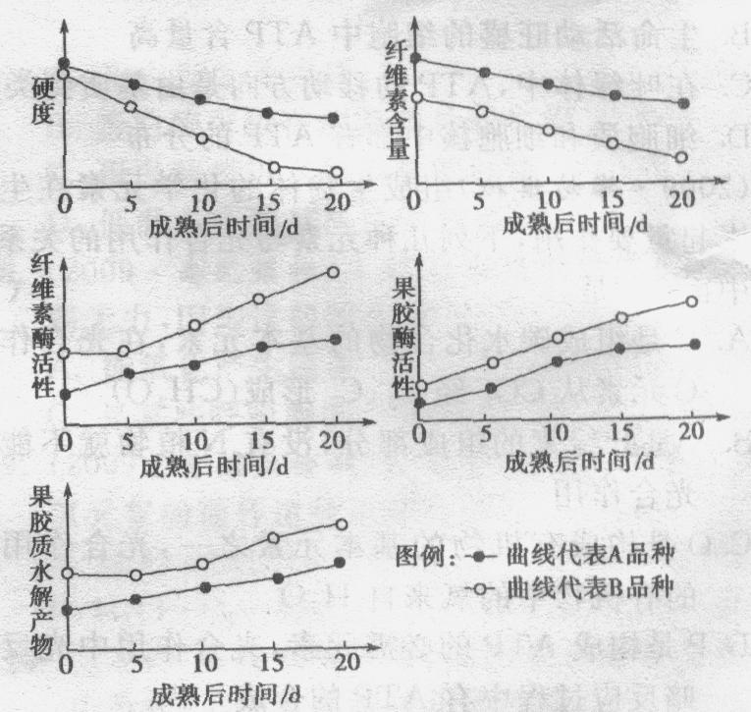

（1） 据图分析，该实验结果显示桃果实成熟后硬度降低。其硬度降低与 （填物质名称）的降解有关，该物质的降解与 的活性变化有关。
（2）A、B品种中耐贮运的品种是 。
（3）依据该实验结果推测，桃果实采摘后减缓变软的保存办法应该是 ，因为 。
（4）采摘后若要促使果实提前成熟，可选用的方法有
或 。
（5）一般来说，果实成熟过程中还伴随着绿色变浅，其原因是
53．（10分）如图为动植物细胞亚显微结构及细胞部分结构示意图，据图回答下列问题：
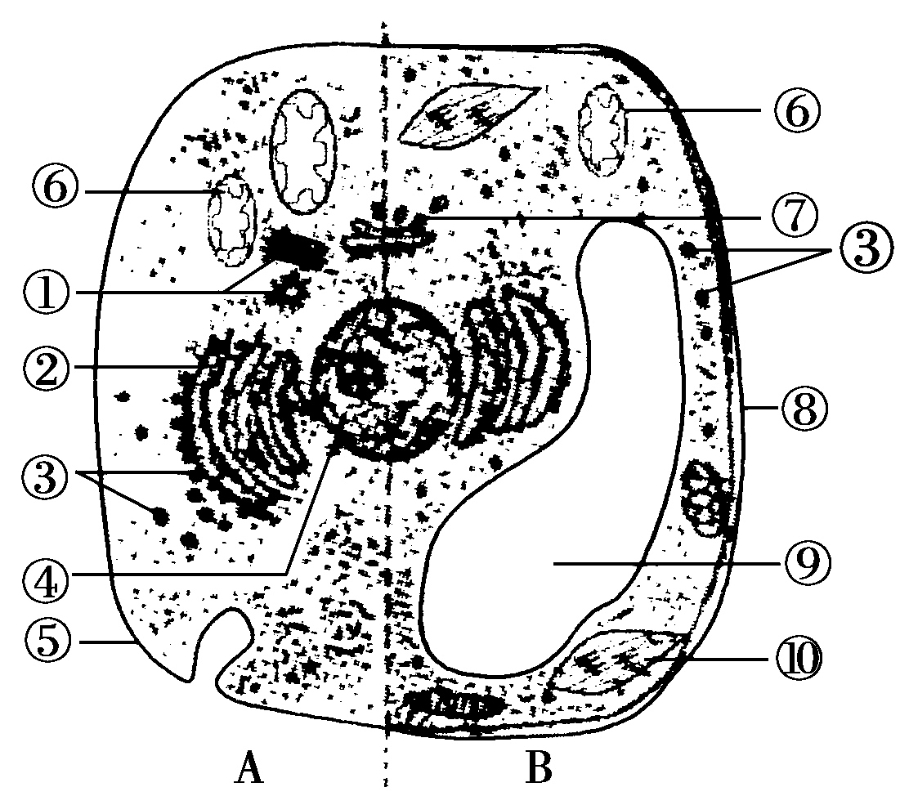
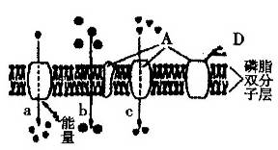

甲 乙
（1） 图甲中的A细胞中能产生水的细胞器有[ ] ,[ ] ,将细胞B 浸泡在质量浓度为0．3 g／mL的蔗糖溶液中出现质壁分离，其原因是 （填代号）的浓度较小。
（2）结构⑥和⑩都有很大的膜面积，其中⑥增加膜面积是通过 方式实现的
（3）人饮酒后，酒精通过 方式被吸收进入消化道上皮细胞。交警查违章时让司机呼出的气体与含有重铬酸钾的酸性液体反应，若液体变成 色，说明司机酒后驾驶。
（4）图乙中A所示的这类物质在细胞膜上可能具有的功能是（多选） 。
A．作为载体蛋白，起物质运输作用
B．作为酶，催化发生在膜上的化学反应
C．作为受体，接受膜表面的化学信息
D．作为细胞表面的标志，被其他细胞识别
（5）若用吡罗红和甲基绿混合染液对图甲细胞染色，在显微镜下看到的现象是： 。
（6）若图甲中的A细胞的分泌物是抗体，则图甲表示人体的某种细胞，该细胞来源于什么细胞? 。
（7） 简述a过程与c过程的主要区别是a过程 。
54．（12分）光合作用与呼吸作用是植物体的两个重要生理活动。回答下列相关的问题：
（1）下表为某同学探究影响植物光合作用因素所做的实验。据图表可知，探究的影响因素有 。要比较不同颜色的光对光合作用的影响，应选择的容器标号是 。

容器 | 植物 | 部位 | 光质 | 温度（℃） | 02增加量（mL／8小时）
1 | 天竺葵 | 叶 | 红 | 22 | 120
2 | 天竺葵 | 叶 | 黄 | 22 | 15
3 | 天竺葵 | 根 | 红 | 22 | —10
4 | 紫罗兰 | 叶 | 红 | 22 | 80
5 | 紫罗兰 | 叶 | 黄 | 22 | 10

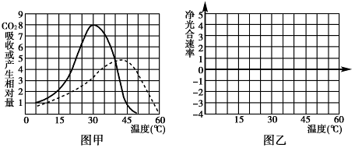
（2） 甲图表示在光照充足、CO2浓度适宜的条件下，温度对某植物的真正光合作用速率（即总光合速率）和呼吸作用速率的影响。请据图回答下列问题。

光合作用 呼吸作用

①分析甲图可知，在 温度条件下，该植物的净光合作用为零。对光合作用和呼吸作用来说， 作用的酶对高温更敏感。
②若昼夜不停地光照，该植物生长的最适宜温度约是 ；若温度均保持在20℃的条件下，长时间每天交替进行12 h光照、12 h黑暗，该植物能否正常生长? ，为什么？ 。在温度为10℃的条件下，该植物叶肉细胞中产生ATP的场所有 。
③在图乙坐标中画出在15～60℃范围内，植物净光合作用速率的变化曲线。

（3）从植物细胞中提取完整线粒体和叶绿体悬浮液，分别加入盛有丙酮酸溶液和NaHCO3溶液的两支大小相同的试管中，给予充足光照，都会产生气泡，请问这两种气泡成分是否一样， 请解释原因 ^

参考答案
A卷
1D | 2C | 3A | 4C | 5D | 6D | 7B | 8B | 9B | 10A
11A | 12D | 13B | 14B | 15D | 16C | 17B | 18C | 19A | 20C
21A | 22B | 23C | 24D | 25A | 26C | 27C | 28D | 29D | 30C
31C | 32A | 33A | 34B | 35D | 36C | 37C | 38D | 39C | 40D
41B | 42B | 43D | 44C | 45C | 46B | 47C | 48D | 49A | 50C
B卷
1B | 2C | 3A | 4C | 5C | 6D | 7B | 8B | 9B | 10A
11C | 12D | 13B | 14B | 15B | 16C | 17B | 18C | 19A | 20C
21B | 22B | 23C | 24D | 25B | 26C | 27C | 28D | 29D | 30C
31D | 32A | 33A | 34B | 35C | 36C | 37C | 38D | 39C | 40D
41A | 42B | 43D | 44C | 45B | 46B | 47C | 48D | 49A | 50C

51、（10分） （1）（氨基酸通式）
（2）氨基酸的种类、数量、排列顺序 DNA分子结构具有多样性 高效性、专一性
（3）是 每一个体细胞都含有人体全套的遗传物质
（4）570 （5）C （6）胰岛素属于蛋白质，研磨过程中被胰腺中的蛋白酶分解
52、（8分） （1）纤维素 纤维素酶 （2）A
（3）适当降低温度 低温可降低有关酶的活性，延缓果实软化
（4）用乙烯处理 适当提高贮存温度 （5）叶绿素含量降低
53、（10分） （1）⑥ 线粒体 ③ 核糖体 细胞液
（2）内膜某些部位向线粒体内腔折叠形成嵴，使内膜表面积大大增加
（3）自由扩散 灰绿色 （4）ABCD （5）细胞核被染成绿色，细胞质被染成红色
（6）B细胞或记忆细胞 （7）a过程要消耗ATP，且将物质从低浓度向高浓度运输
54、（12分）（1）光质 植物部位 植物种类 1 2或4 5
（2）①40℃ 光合作用
②30℃ 不能 因为12h光照产生的有机物量小于24h呼吸消耗的有机物量
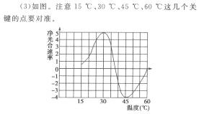
叶绿体 线粒体 细胞质基质
③（2分）

（3）不一样 因为丙酮酸在线粒体中进行有氧呼吸产生CO₂，而叶绿体利用溶液中的CO₂进行光合作用产生O₂。

